Distanční vzdělávání – odborný výcvik

Číslo úlohy | 13 |  | Kategorie dosaženého vzdělání EQF 2, EQF 3, EQF 4
Název úlohy | Test znalostí – Ústředny PZTS
Obor | 26-45-M/01 Telekomunikace, Informační a komunikační technologie
Ročník | 2
Téma dle ŠVP | Test
Předpokládaný rozsah hod | 1 | Vazba na profesní kvalifikaci:
Termín odevzdání úlohy
Jméno, příjmení žáka
Třída / skupina
Učitel OV | Drahoslav Hladík
Datum vypracování úlohy
Hodnocení - známka
Hodnocení - zdůvodnění

Zadání pro žáka:

a) Napište o jaké ústředny PZTS se jedná a co o ní víte
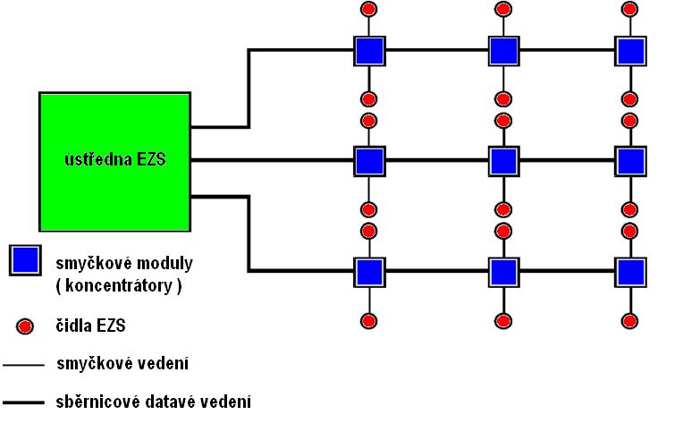

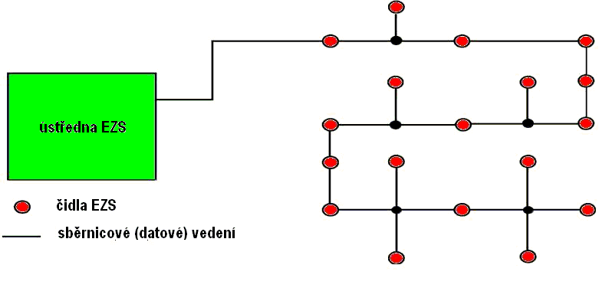

b) Jaké jsou funkce „Ovládacího zařízení“, systému PZTS

